

ПРИГЛАШЕНИЕ К УЧАСТИЮ
Саратовский государственный технический университет имени Гагарина Ю.А. (СГТУ)
Социально-экономический институт (СЭИ)
Научно-образовательный региональный центр мониторинговых исследований (НОРЦМИ)

ПРОСТРАНСТВО И ВРЕМЯ СОЦИАЛЬНЫХ ИЗМЕНЕНИЙ
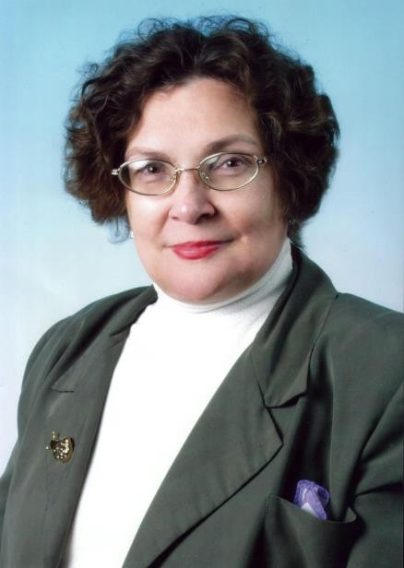

Научные чтения памяти Валентины Ярской-Смирновой

18-19 октября 2024 г., Саратов
Конференция продолжает многолетнюю серию традиционных ежегодных осенних научных мероприятий, организованных под руководством Валентины Николаевны Ярской-Смирновой (18.08.1935-12.11.2023). В 2024 конференция впервые происходит без ее деятельного участия, но становится пространством развития теоретического и методологического наследия в тематических направлениях, обусловленных широким диапазоном деятельности научной школы В.Н. Ярской-Смирновой.
Целью конференции является обсуждение актуальных фундаментальных и прикладных проблем социальных изменений в дискурсе социального хронотопа, мобилизация ресурсов понимания и анализа пространственно- темпоральных аспектов социальных процессов и социальных структур, социальных практик, а также активизация созидательной деятельности, направленной на выход из кризисов, опосредованных нелинейными трансформациями.

Организаторы конференции приглашают исследователей различных социально-экономических и гуманитарных направлений, экспертов социальной сферы принять участие в обсуждении следующих вопросов:
- Пространство и время в концептуализации социальных изменений
- Темпоральность науки и технологий: социальные, исторические, культурные контексты
- Темпорализм социальной заботы и социальной работы
- Кризисный характер современной темпоральности: процессы, события, бифуркации и социокультурные травмы
- Символические карты памяти: очертания, текстура, следы
- Время и безвременье: опыт, коммуникации, метафоры
- Нелинейная темпоральность повседневных практик
- Социальный урбанизм и социальная защита: неравенство и мобильность
- Коммеморации и социальные движения в городской темпоральности
- Темпоральность социального служения: агентность и субъектность
- Биография, мобильность, образование в социальном служении
- Современные тренды в управлении: ресурсы, потенциал, социальные практики
- Исследовательские треки студенческой молодежи: роли, события, прогнозы
- История становления и перспективы развития Саратовской школы социологии и социальной работы.
Заявки в виде докладов, а также предложений по проведению секций мероприятий (круглых столов, экскурсий, мастер-классов) принимаются до 30.09.2024 г. (включительно) на сайте конференции
Рабочий язык – русский.
Ответственный секретарь – Вячеслав Коротин Контакты: +7 (8452) 998-509, 211-775 / temporalism@gmail.com
Место проведения: г.Саратов, ул. Радищева, 89, корп. № 30/1, конференц-зал Дистанционное подключение по отдельной ссылке на цифровую платформу

